Практичне завдання
24

Алгоритми з повтореннями

Увага! Під час роботи з комп’ютером дотримуйтеся правил безпеки і санітарно-гігієнічних норм

Вправа 1. Заповнюємо посудину рідиною.
Завдання. Склади алгоритм заповнення посудини рідиною для завдань на малюнках 1, 2.
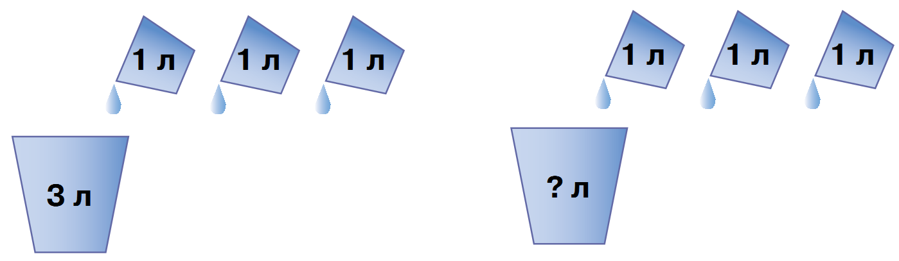
Мал. 1 Мал. 2

- Завантаж шаблони схем графічного подання алгоритму, збережені у файлі Рідина в папці:
D:\Навчання\5 клас\Урок 24\
- Встанови, який шаблон відповідає умові завдання: малюнок 1 – кількість повторень відома – 3 рази, а малюнок 2 – кількість повторень невідома. Повторення завершиться в тому випадку, коли посудина буде заповнена.
- Обери зі списку команди й умову та заповни шаблони: набрати 1 л рідини; вилити рідину в посудину; кількість повторень дорівнює 3; посудина повна.
- Збережи файл з іменем Рідина у папці:
E:\5-А(Б) клас\Власне прізвище\Урок 24\

Вправа 2. Мелодія.
Завдання. Створи проект, у якому виконавець Музикант виконуватиме фрагмент мелодії, доки виконання програми не буде зупинено.

- Завантаж середовище Скретч 2.
- Відкрий проект Фрагмент_мелодії в папці:
D:\Навчання\5 клас\Урок 24\
- Добери команду із групи Керувати та доповни нею програму так, щоб команди із групи Звуки, які уже використані у проекті, повторювалися, поки не буде натиснута кнопка Зупинити
- Перевір, чи під'єднані до комп'ютера навушники або колонки. Запусти проект на виконання.
- Збережи проект із назвою Мелодія в папку:
E:\5-А(Б) клас\Власне прізвище\Урок 24\
Заверши роботу із середовищем.

Вправа 3. Дракон і Чаклунка.
Завдання. Створи проект, у якому після натискання кнопки Dragon виконавець Дракон буде рухатися сценою, випускаючи полум'я, а після натискання кнопки Witch рухатиметься Чаклунка. Події відбуватимуться, поки програму не зупинять.

- Завантаж середовище Скретч 2. Відкрий проект Дракон і Чаклунка в папці:
D:\Навчання\5 клас\Урок 24\
- Зміни фон сцени на Ліс.
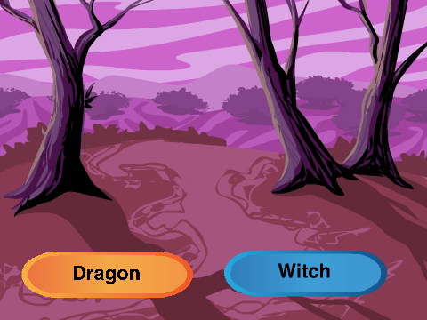
Додай до об'єктів із зображеннями кнопок нові образи.
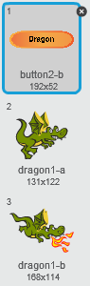 | 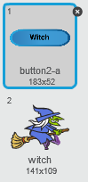
- Склади програму для виконавця Дракон. Визнач, які із запропонованих команд можна використати у програмі.
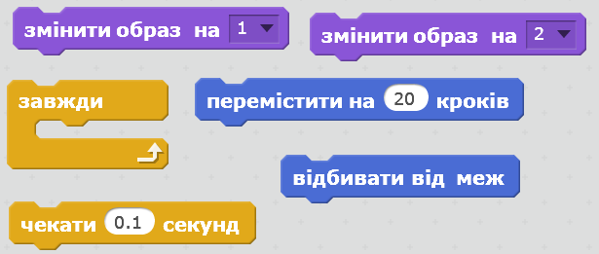
- Передбач, які команди для запуску події на сцені варто використати в даному випадку
чи
Додай обрану команду до програми.
- Склади програму для виконавця Чаклунка. Поміркуй, де слід використати команду зміни вигляду виконавця: у циклі чи ні?
- Обери початкові образи виконавців. Запусти проект на виконання. По черзі натисни кнопки
та

Зупини виконання програми за допомогою кнопки Зупинити
- Переконайся, що складені програми відповідають завданню. За потреби внеси зміни у проект.
- Збережи проект у папці:
E:\5-А(Б) клас\Власне прізвище\Урок 24\
- Закрий всі відкриті вікна.
- Повідом вчителя про завершення роботи.

